**Руководство оператора**

Назначение программы.

Разрабатываемое программное средство предназначено для частичной настройки слухового аппарата посредством мобильного приложения с передачей данных на устройство через Bluetooth.

Условия выполнения программы.

Мобильная операционная система: Android 5.0 (Уровень API 21 - Lolipop) / IOS;

Выполнение программы.

При открытии приложения для соединения устройства со слуховым аппаратом необходимо нажать на кнопку.

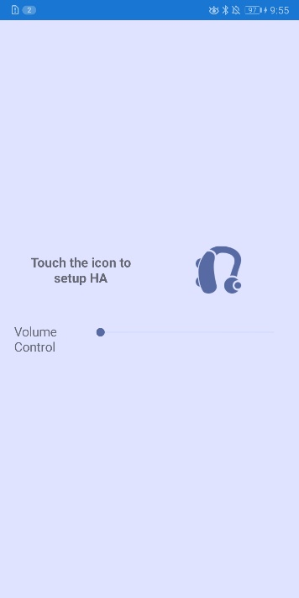

Рисунок 1. Главный экран до сопряжения

После чего приложение запросит разрешение на доступ к данным о местоположения устройства.

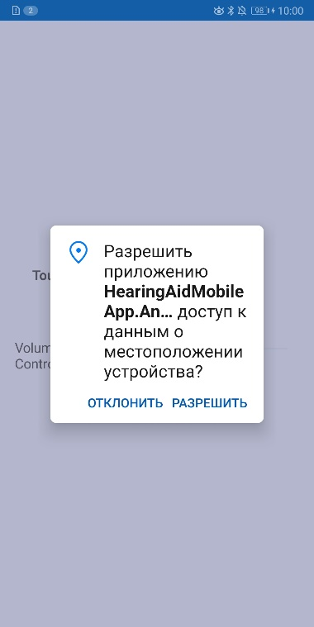

Рисунок 2. Разрешение доступа к местоположению

При нажатии на кнопку разрешить устройство синхронизируется со слуховым аппаратом и открывается окно для подтверждения ID СА.

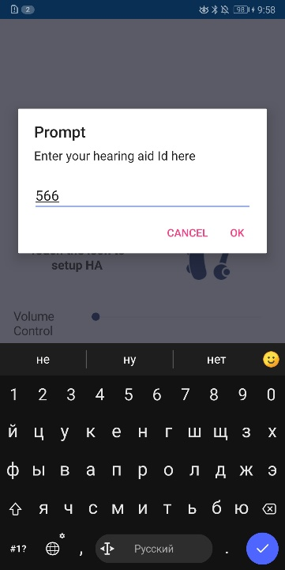

Рисунок 3. Ввод ID СА

Если пользователь ввел корректный ID, то в интерфейс загружаются все данные из слухового аппарата.

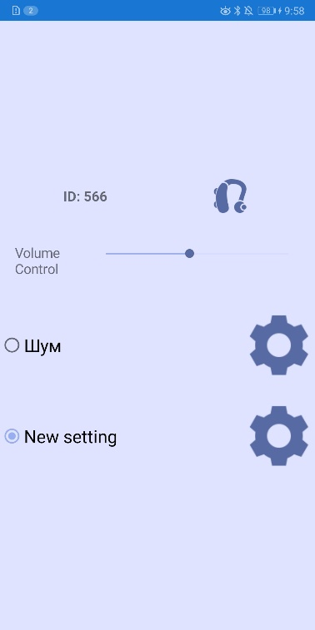

Рисунок 4. Главный экран после ввода ID

Оператор может настроить громкость СА с помощью слайдера громкости, выбрать нужную настройку, нажав на неё, и отредактировать её, нажав на кнопку «Шестеренка».

После нажатия на данную кнопку откроется окно для редактирования.

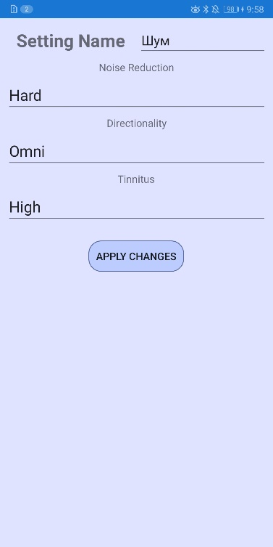

Рисунок 5. Окно редактирования настройки

В данном окне можно поменять название и режимы настройки. Нажав на строку с режимом, открывается список, из которого можно выбрать нужный.

Сообщение оператору

При верном вводе ID слухового аппарата приложение выводит сообщение «Correct Id»

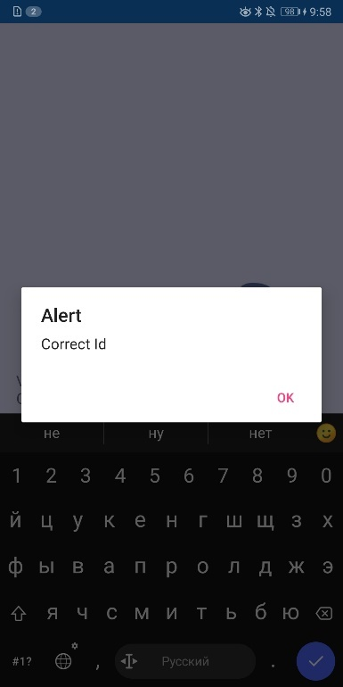

Рисунок 17. Сообщение о вводе правильного ID

Если оператор неправильно ввел ID, то приложение уведомит его об этом сообщением «Wrong Id». Интерфейс приложения не отобразит данных из слухового аппарата.

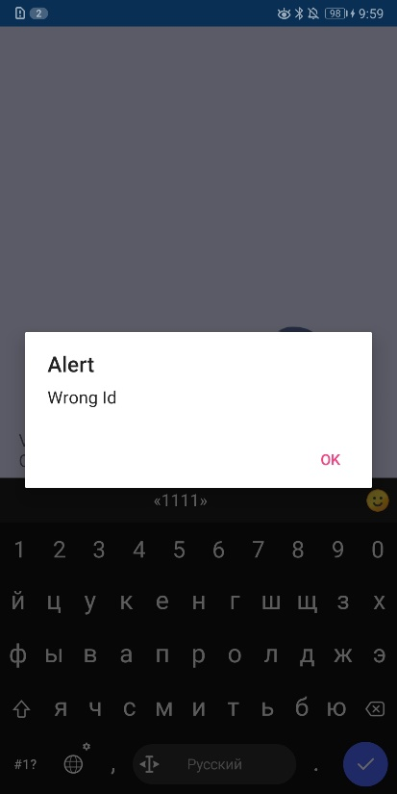

Рисунок 7. Сообщение о вводе неправильного ID